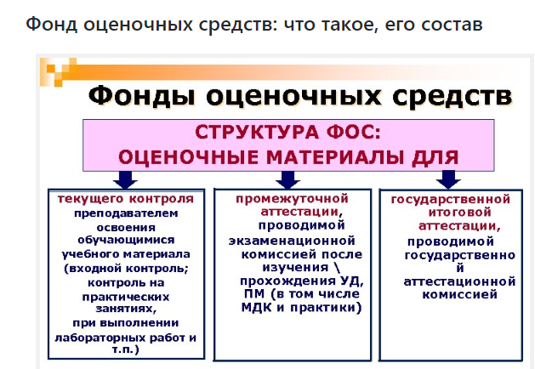
Примеры и структура фонда оценочных средств (ФОС )

Контрольно-оценочные средства представляют собой аналогичный сборник методических средств, указывающие на установленные, нормирующие понятия для оценки учебных достижений, которые опираются на общепринятые поощрения знаний программной дисциплины и делится не несколько категорий:
- основа базовых учебных заданий;
- оценочные процедуры, оснащенные методическим комплексом;
- основание структуры оценивания.
Систематизированная работоспособность аспектов оценок, в том числе и их основных средств, нацеленных на конечный результат — разделены на формы контроля различного вида и формата. Индикация точечных критериев также играет главную роль в участии всего процесса, анализирующая содержание области и непосредственных инструментов контроля заданиях.
Существуют основные правила формирования КОС в рамках компетентного соответствия, проводимые на следующих условиях:
- целесообразный контроль студента в образе формирования психоанализа и результативной рефлексии изучаемой специальности;
- конструирование взаимной системы оценки между группами и обучающимися, а также преподавателями и работодателями на основе оппонирования дипломных работ, исследовательских проектов и лабораторных заданий;
- развитие оценочной результативности вплоть до систематической и пооперационной – метод контроля обучения;
- обеспечение условий обучения, максимально приближенных к практическим действиям будущей профессии – интеграция ситуативных заданий во время контекстного обучения на основе характеристик специальности;
- наблюдение и оценка индивидуальных качеств студента в процессе спорных моментов, и фиксация способностей в решении, поставленных задач различной степени сложности;
- обострение внимания на том, что умею студенты, а не на том, чего не знают – акцентированный контроль в разрешении вопроса с последующей демонстрацией, опираясь на присутствующий опыт ученика;
- использование общепринятых профессиональных норм со стороны потенциального работодателя, специалиста вне зависимости от возрастной категории;
- применение стандартизированных инструментов для повышения объективности и улучшения качества выполняемых работ;
- умение пользоваться современными методами программных обеспечений для автоматизации адаптивного контроля и исполнение своевременных корректировок в обработке информации по проверочным материалам.
Применение контрольно-оценочных средств обязует объективное оценивание возможностей учеников в конкретном, дисциплинарном направлении будущей специальности. Используется образовательными учреждениями и соответствующими организациями учебных программ по выявлению результативности и качества знаний, практикуемого в профессиональной деятельности.
Качественный уровень оценки эффективности контрольных систем является визитной карточкой учреждения, образующая положительный потенциал и показатели качественного контроля, выполняемых в оценочной системе, которая делится на множественные критерии в виде способности адаптации и производительности с последующим анализом таких пунктов как: надежность, скорость выполнения, а также экономность. КОС – структурный элемент, располагающий образовательным характером, о котором была речь в нашей статье. Специализированные задания, а также нормированные процедуры и формат, определяющие уровень и степень освоения профессионального материала обучающимися, называется контрольными. Применимы как для отдельных видов, так и для компетентно сформулированных комплексов профессионального модуля, напрямую связанные с учебной дисциплиной.
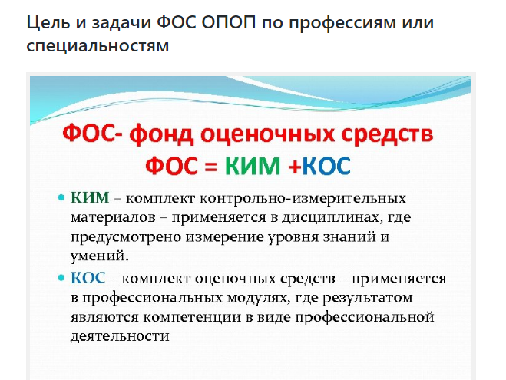
Разработка ФОС ОПОП осуществляется на соответствие персональных достижений обучающихся, в том числе при оценке освоенных знаний и умений в определенной компетенции. Например, человек решил посвятить свою жизнь работе, чтобы он смог выпуститься и получить диплом о получении образования, необходимо в установленном порядке провести проверку его знаний, чем собственно и занимается учебное заведение, после составления ФОС.
Проводится поэтапная проверка знаний на соответствие ОПОП, в том числе проводится текущий контроль и промежуточная аттестация, чтобы установить у завершающих обучение выпускников навыки по профессии/специальности, а также факту соответствия или несоответствия уровня их подготовки к необходимым требованиям.
В качестве основных задач ФОС ОПОП при освоении профессии или специальности являются следующими:
- Контроль и управлением всеми процессами, связанными с приобретением обучающими определенных знаний, а также практического опыта или умений во время освоения определенной компетенции;
- Управление достижения целей ОПОП, определенных наборов общих или профессиональных компетенций у выпускников;
- Обеспечение соответствия обучающихся в процессе изучения учебной дисциплины, а также профессионального модуля с выделением определенных положительных и отрицательных результатов, а также планирование предупреждающих или же корректирующих мероприятий.
- Достижение определенного уровня контроля, а также управлением над качеством образования, который может обеспечить признаний квалификации выпускников работодателями отрасли.
Подобные задачи позволяют провести тщательный контроль над успехами студента, который соответственно получил образование. Итогом проведения образовательной деятельности считается готовность выполнения определенной деятельности, а также обеспечение его профессиональных компетенций, развития основных, которые предусмотрены ОПОП в основном.
Проведение оценки по освоению ОПОП специальности
При проведении оценки усвоения образовательной программы студентами включаются следующие моменты:
- Текущий контроль успеваемости;
- Промежуточная аттестация:
- Государственная итоговая аттестация.
Текущий контроль
Текущий контроль успеваемости является проверкой усвоения учебных материалов, которые проводятся на регулярной основе во время всего семестра. При этом следует делать некоторый акцент на установлении картины подробного содержания с реальной точки зрения по достижению и успеваемости рабочей программы по учебной дисциплине, а также профессиональному модулю на определенный временной отрезок.
В качестве форм текущего контроля успеваемости используются следующие нижеописанные моменты.
- Опрос. Он может быть в двух вариантах: устного или письменного.
- Выполнение работы. К ним относится лабораторные, расчетно-графические, а также творческие и иные типы, которые позволяют выполнить проверку знаний, освоенных на данный момент.
- Контрольные работы.
- Тестирования. Они могут быть как компьютеризированная, так и на бумажном носителе. Все вопросы и задания должны соответствовать данному прогрессу обучающих студентов, не вмещая в него будущие темы или компетенции, которые будут осваиваться в будущем.
- Защита проектных работ: рефератов, проектов, научно-исследовательских работ и так далее. Также к ним могут относиться и другие виды проверки знаний, компетенций и других значимых образовательных единиц.
Промежуточные аттестации
Промежуточные аттестации проводятся уже к концу семестра, который является завершающим этапом в изучении учебной дисциплины, профессионального модуля или МДК (междисциплинарного курса).
Подобный контроль выполняет задачу по оцениванию более крупных знаний, которые взаимосвязаны друг с другом в своей совокупности. С помощью него происходит подведение итогов, обучающих на протяжении всего семестра или учебного года. Результаты, полученные после такой работы, могут являться подведением итогов обучения на протяжении всего семестра или учебного года. При этом все знания и умения, полученные в ходе обучения, необязательно подвергаются повторному контролю.
В качестве основных форм такого вида аттестации являются:
- Зачет;
- Дифференцированный зачет;
- Экзаменационная работа
Государственная итоговая аттестация
Государственная итоговая аттестация служит для того, чтобы проверить качество освоения ОПОП в основной. Она проводится с привлечением внутренних экспертов, а также работодателей, чтобы полноценно понять и оценить все приобретенные обучающимся основных и профессиональных компетенций.
В качестве основной формы ГИА считается подготовка и проведения защиты выпускной квалификационной работы, которыми является дипломная работа или проект. Вся тематика, которая была выбрана студентом и преподавателем-предметником должна полностью соответствовать содержанию одного или нескольких профессиональных модулей.
Правила разработки КОС для фонда оценочных средств
На формирование конструктивных правил контрольно-оценочных средств предоставляются определенные, обязательные к выполнению требования. Стоит отметить то, что контрольно-оценочные средства взаимосвязаны с фондом оценочных средств. Основными требованиями КОС и ФОС являются следующими:
- создание КОС по макету, выражающая конструктивное оформление;
- составление показателей с упором на перечень изучаемых модулей, необходимых умений и базового опыта практических способностей;
- обязательна теория с проверкой знаний, как межквалификационных, так и дисциплинарных, основываясь не только на ориентироспособности, но на общем характере компетентных модулей;
- внимание на шкале корректности формулировок, соответствующих ОПОП СПО, освоенные студентом требований ФГОС – исполнение показателей по пунктам профессиональной деятельности, требующая знаний общих и узконаправленных компетенций;
- формирование оценок контрольно-оценочными средствами всех приложенных программных дисциплин и практических модулей.
Итоговая оценка обучающегося образуется на основе качества усвоенного материала, уровня дисциплин и компетенции.

